openGauss 安全体系创新

实践课



华为技术有限公司

# 关卡一、openGauss数据安装及基本操作

openGauss数据安装及基本操作, 作业提交任务如下：

任务一：数据库状态验证

1. 查询数据库状态成功截图

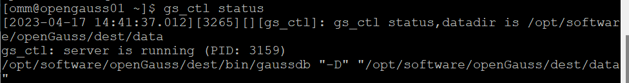

任务二：数据库服务进程验证

1. 查看数据库服务进程截图（包含数据库服务器的主机名）

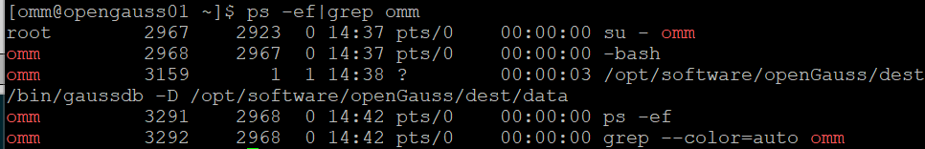

任务三：实践思考题

思考题1：为什么需要通过源码编译，安装数据库？

源码安装的优点，编译安装过程，可以设定参数，按照需求，进行安装，并且安装的版本，可以自己选择，灵活性比较大。

yum安装的缺点，安装过程，人为无法干预，不能按需，安装。源里面有什么就安装什么，安装的版本也比较低。

# 关卡二、openGauss数据导入及行存列存

任务一：数据初始化验证

1. 查询supplier表的行数，并将结果进行图：

select count(*) from supplier;;

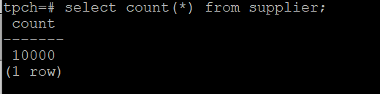

任务二：行存表与列存表执行效率对比

1. 2020年上半年litemall_orders行存表与litemall_orders_col列存表中的order_price的总和查询，并对比执行效率截图

select sum (order_price) from litemall_orders where add_date between '20200101' and '20200701';

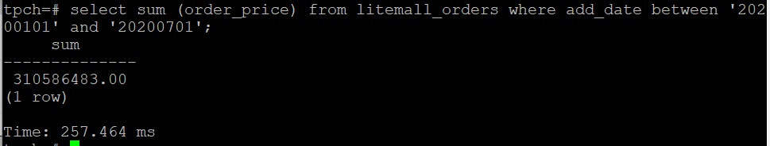

select sum (order_price) from litemall_orders_col where add_date between '20200101' and '20200701';

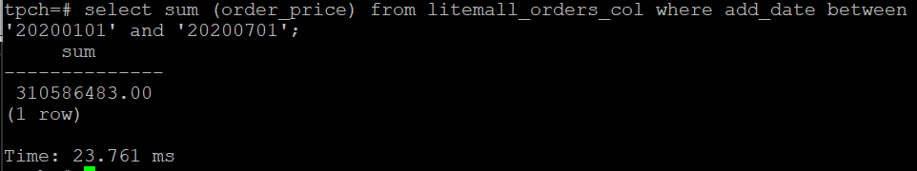

2. 2020年上半年litemall_orders行存表与litemall_orders_col列存表中的order_price的平均值查询，并对比执行效率截图

select avg (order_price) from litemall_orders where add_date between '20200101' and '20200701';

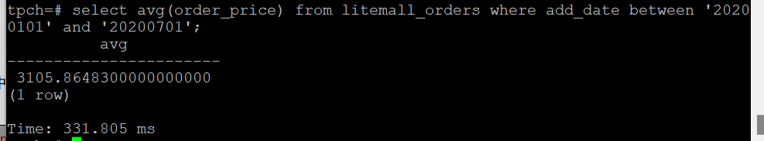

select avg (order_price) from litemall_orders_col where add_date between '20200101' and '20200701';

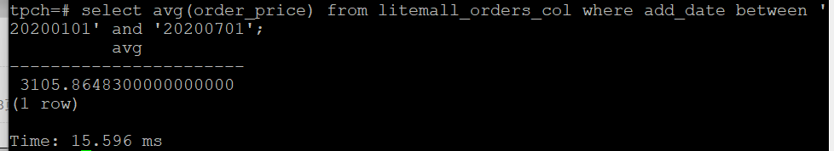

3. 查询litemall_orders行存表与litemall_orders_col列存表中order_id为6的order_price的值，并对比执行效率截图。

select order_price from litemall_orders where order_id=6;

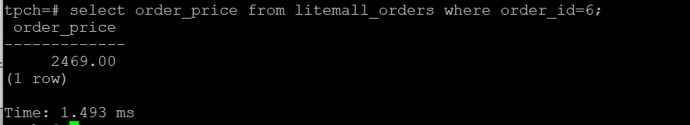

select order_price from litemall_orders_col where order_id=6;

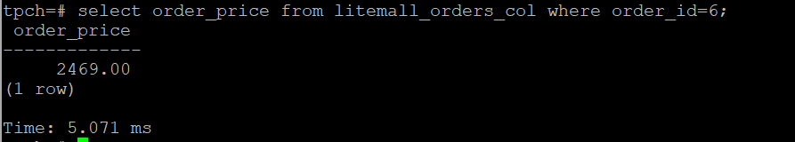

4. 将litemall_orders行存表与litemall_orders_col列存表中order_id为6的order_price修改为2468，并对比执行效率截图。

update litemall_orders set order_price=2468 where order_id=6;



update litemall_orders_col set order_price=2468 where order_id=6;



任务三：实践思考题

思考题1：

行存表与列存表在执行相同的SQL语句时，为何执行的时间不同？

1）行存储的写入是一次性完成，消耗的时间比列存储少，并且能够保证数据的完整性，缺点是数据读取过程中会产生冗余数据，如果只有少量数据，此影响可以忽略;数量大可能会影响到数据的处理效率。

2）列存储在写入效率、保证数据完整性上都不如行存储，它的优势是在读取过程，不会产生冗余数据，这对数据完整性要求不高的大数据处理领域，比如互联网，犹为重要。

思考题2：

在执行哪些类型SQL时，行存表效率更高？在执行哪些类型SQL时，列存表效率更高？

进行随机增删改查时

行式存储的适用场景：

　　1、适合随机的增删改查操作;

　　2、需要在行中选取所有属性的查询操作;

　　3、需要频繁插入或更新的操作，其操作与索引和行的大小更为相关。

列式存储的适用场景：

数据类型一致,数据特征相似,可以高效压缩。

# 关卡三：openGauss物化视图应用

任务一：物化视图的使用

1. 创建物化视图所需要的表后，对表内容进行查询，对查询结果截图：

SELECT * FROM test_view;

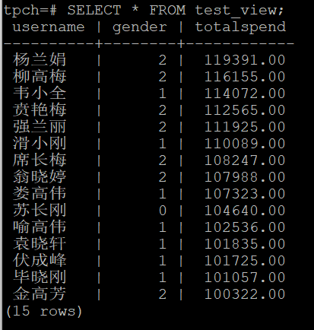

2. 使用物化视图统计人数，查询物化视图结果，将执行结果截图。

SELECT * FROM v_order;

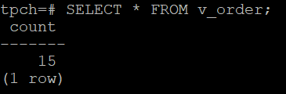

3. 对表进行操作后，刷新物化视图，查询物化视图结果，将执行结果截图。

SELECT * FROM v_order;

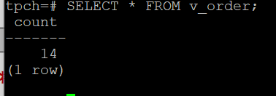

4. 创建增量物化视图，查询物化视图结果，将执行结果截图。

SELECT * FROM vi_order;

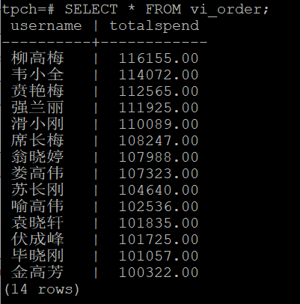

5. 对表进行操作后，刷新增量物化视图，查询物化视图结果，将执行结果截图。

SELECT * FROM vi_order;

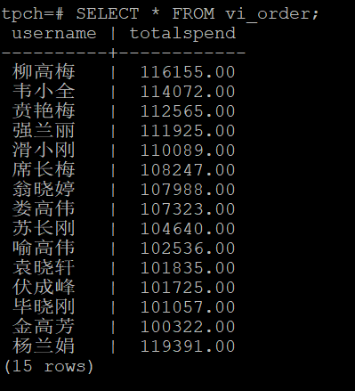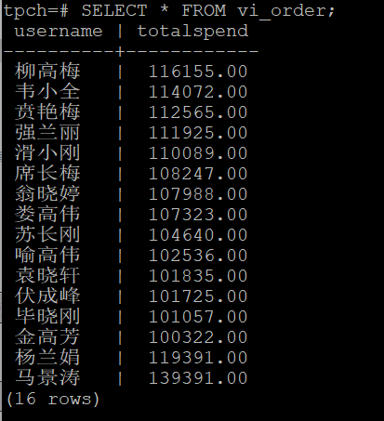

任务二：实践思考题

思考题1：全量物化视图与增量物化视图有哪些差别？

增量物化视图顾名思义就是可以对物化视图增量刷新，需要用户手动执行语句完成对物化视图在一段时间内的增量数据进行刷新。与全量创建物化视图不同在于目前增量物化视图所支持场景较小，目前物化视图创建语句仅支持基表扫描语句或者UNION ALL语句。

思考题2：物化视图适用那些使用场景？

1、用于查询优化 2、用于高级复制

# 关卡四：openGauss密态数据库特性应用

任务一：物化视图的使用

1. 通过tcpdump抓取数据流，此putty窗口暂时保持不动，将执行结果截图：

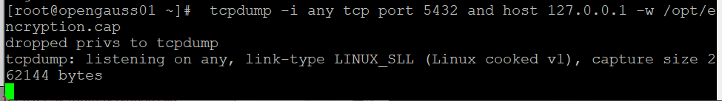

1. 将加密表和非加密表查询结果截图：

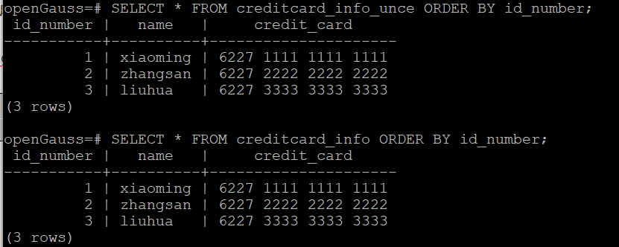

1. 用wireshark解析加密表和非加密表的差异时，非加密表name列和credit_card列是明文，加密表name列和credit_card列均是密文，将执行结果截图：

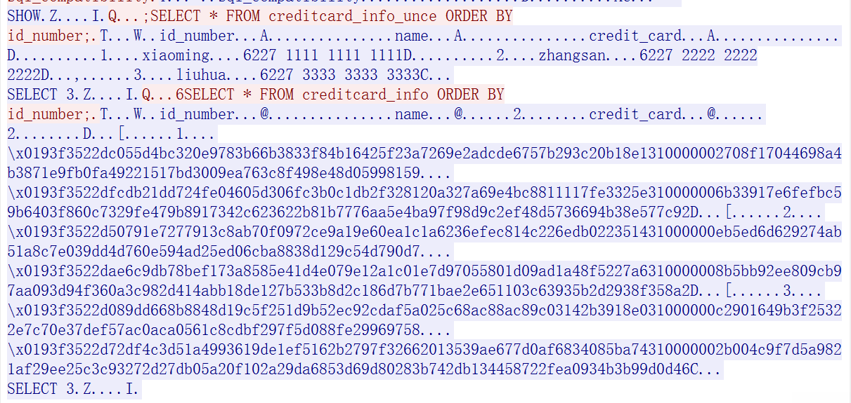

1. 查询加密表，查询到的结果为密文，将执行结果截图：

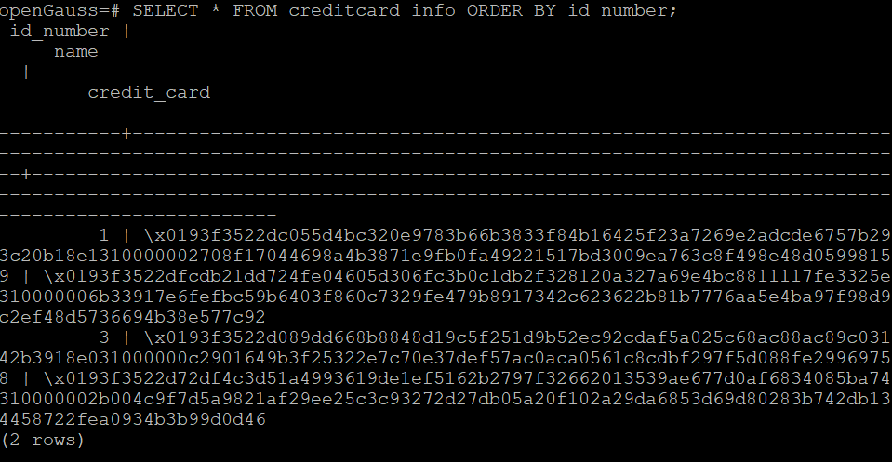

任务二：实践思考题

思考题1：

数据实际存储在物理磁盘上的时候是明文还是密文？数据的加解密的动作是在客户端完成的还是服务端完成的？

数据实际存储在物理磁盘上的时候是密文，数据的加解密的动作是在客户端完成的。